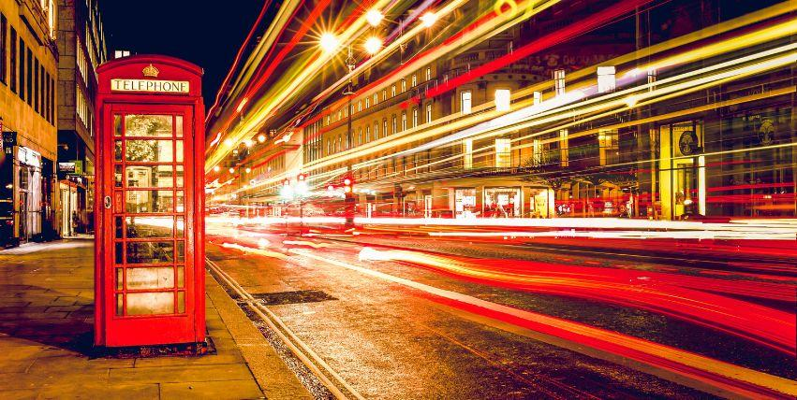

MADRID, PARÍS Y LONDRES

TRES CAPITALES

**9** Días / **8** Noches

**ITINERARIO**

**DÍA 1. MADRID**

Llegada y traslado al hotel. A las 17.00 h reunión en la recepción del hotel para conocer al resto de participantes.

Alojamiento.

**DÍA 2. MADRID**

Desayuno. Por la mañana, Visita panorámica de la ciudad: Plaza de Oriente, Palacio Real, Plaza de España, Puerta del Sol, etc. Tarde libre. Visita opcional: Toledo Medio día por la mañana y/o Show Flamenco con Copa. Alojamiento.

**DÍA 3. MADRID –BURGOS – BURDEOS**

Desayuno. Salida hacia Burgos y parada para visitar su Catedral Gótica. Continuación a Burdeos. Alojamiento.

**DÍA 4. BURDEOS – CASTILLOS DEL LOIRA – PARÍS**

Desayuno. Salida al Valle del Loira con tiempo libre para admirar el Castillo de Amboise. Llegada a París. Visita opcional: Iluminaciones de París. Alojamiento.

**DÍA 5. PARÍS**

Desayuno. Visita panorámica de la ciudad: Campos Elíseos, Plaza de la Concorde, Arco del Triunfo, Opera, Barrio Latino, Sorbona, Panteón, Inválidos, Escuela Militar, Campo de Marte, etc. Tarde libre donde tendremos la posibilidad de realizar la visita opcional del Crucero por el Sena en Bateaux Mouche+ Montmartre, o de asistir a alguno de los Cabarets nocturnos de París. Alojamiento.

**DÍA 6. PARÍS**

Desayuno. Día libre para disfrutar opcionalmente de la visita al Palacio y Jardines de Versalles. Alojamiento.

**DÍA 7. PARÍS – CALAIS – DOVER – LONDRES**

Desayuno. Salida hacia Calais para embarcar en ferry cruzando el Canal de la Mancha hasta Dover. Llegada y continuación en bus hasta Londres. Visita opcional “Londres Histórico con Pub”. Alojamiento.

**DÍA 8. LONDRES**

Desayuno. Por la mañana visita panorámica de la ciudad con breve parada para admirar el Parlamento con el Big Ben y la Abadía de Westminster. Seguiremos nuestro recorrido por Trafalgar Square, Picadilly Circus, Regent Street, etc. Tarde libre o visita opcional Castillo de Windsor. Alojamiento.

**DÍA 9. LONDRES – CIUDAD DE ORIGEN**

Desayuno y tiempo libre hasta la hora del traslado al aeropuerto.

___________________________________________________________________________________

**OPCIÓN 1 - EXTENSIÓN A ÁMSTERDAM**

**DÍA 9. LONDRES – CALAIS – BRUJAS – ÁMSTERDAM**

Desayuno. Salida hacia Dover para embarcar en ferry cruzando el Canal de la Mancha hasta Calais. Continuación del viaje hasta Brujas con breve parada. Llegada a Ámsterdam. Alojamiento.

**DÍA 10. ÁMSTERDAM**

Desayuno. Visita panorámica con el molino de Rembrandt, Barrio Sur, Plaza de los museos, Gran Canal Amstel, Antiguo Puerto, Plaza Damm etc. con paseo incluido por el centro histórico. Tiempo libre. Visitas Opcionales Marken+Volendam y/o Paseo en barco por los canales. Alojamiento.

**DÍA 11. ÁMSTERDAM – CIUDAD DE ORIGEN**

Desayuno y tiempo libre hasta la hora del traslado al aeropuerto. Fin de nuestros servicios.

_________________________________________________________________________________________________

**OPCIÓN 2 - EXTENSIÓN RÍO RHIN**

**DÍA 11. ÁMSTERDAM – BOPPARD – RÍO RHIN-ST. GOAR-FRANKFURT**

Desayuno. Salida para llegar a Boppard, donde embarcaremos en un crucero hasta St. Goar con tiempo para pasear. Continuaremos hasta la Plaza Rommer en Frankfurt para visitarla. Alojamiento.

**DÍA 12. FRANKFURT-CIUDAD DE ORIGEN**

Desayuno y tiempo libre hasta la hora del traslado al aeropuerto. Fin de nuestros servicios.

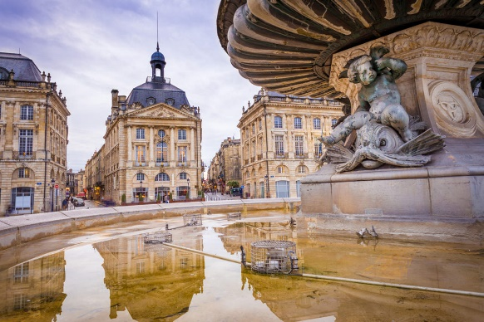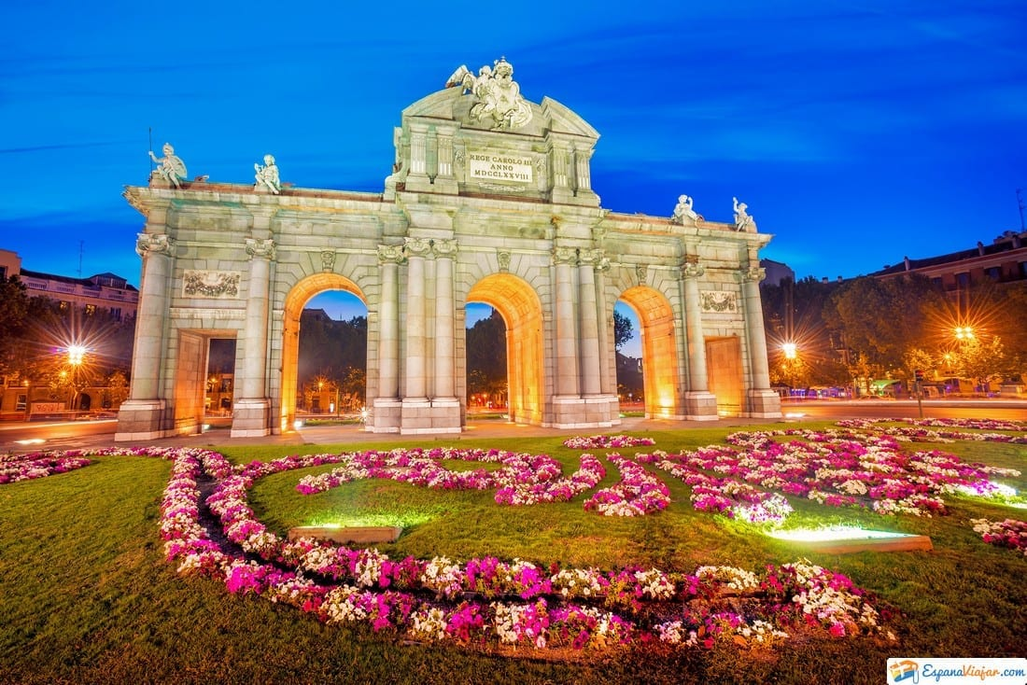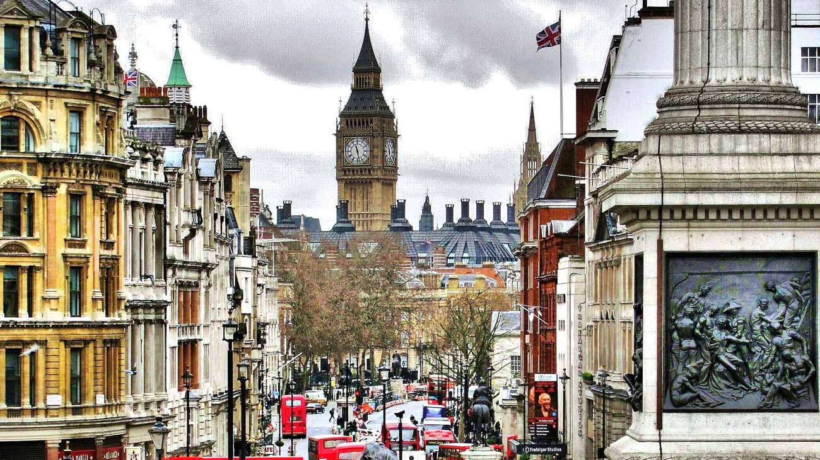

**SERVICIOS INCLUIDOS**

* Estancia en régimen de alojamiento y desayuno buffet
* Bus de lujo durante todo el recorrido
* Traslados de llegada y salida
* Guía acompañante profesional durante el recorrido en bus
* Visitas panorámicas con guía local en Madrid, París, Londres y multitud de visitas con guía correo
* Asistencia en Madrid por personal especializado
* Cruce del Canal de la Mancha Calais/Dover en ferry (pasajeros que contraten extensión a Ámsterdam se incluirá ferry Dover/Calais)
* Paseo por centro histórico de Ámsterdam (solo para pasajeros que contraten la extensión)
* Crucero por el Rhin de 1 hora (aplica para pasajeros que contraten extensión por el Rhin)
* Seguro turístico
* Tasas de estancia

**SERVICIOS NO INCLUIDOS**

* Todos aquellos servicios que no se encuentren debidamente especificados en el apartado “Servicios Incluidos”
* Tickets de avión (nacionales, internacionales y domésticos)
* Alimentos y bebidas no mencionados
* Propinas a maleteros, guías, meseros y conductores
* Gastos personales
* Tours opcionales / extensiones

**TARIFA**

El precio exhibido en euros (EUR) será pagadero en moneda nacional MXN pesos al tipo de cambio vigente del día que se realice la compra. Indicado en la página principal de nuestro sitio web.

**PRECIO POR PERSONA**

|  |  |  |
| --- | --- | --- |
| **TEMPORADA** | **DOBLE** | SUPLEMENTO SIMPLE |
| **TEMPORADA ALTA** | $1,710 EUR | $785 EUR |
| **TEMPORADA BAJA** | $1,590 EUR | $690 EUR |

*Consulta fechas/ salidas según cada temporada en apartado “Salidas”

____________________________________________________________________________________________________

**opción 1 - EXTENSIÓN A ÁMSTERDAM**

|  |  |  |
| --- | --- | --- |
| **SUPLEMENTO EXTENSIÓN A AMSTERDÁM** | | |
| **TEMPORADA** | **DOBLE** | SUPLEMENTO SIMPLE |
| **TEMPORADA ALTA** | $2,120 EUR | $995 EUR |
| **TEMPORADA BAJA** | $1,940 EUR | $845 EUR |

**OPCIÓN 2 - EXTENSIÓN RÍO RHIN**

|  |  |  |
| --- | --- | --- |
| **SUPLEMENTO EXTENSIÓN RÍO RHIN** | | |
| **TEMPORADA** | **DOBLE** | SUPLEMENTO SIMPLE |
| **TEMPORADA ALTA** | $2,275 EUR | $1,045 EUR |
| **TEMPORADA BAJA** | $2,090 EUR | $895 EUR |

**SALIDAS**

Sábado

**2025**

* Abril 10 y 24
* Mayo 01, 08, 15, 22 y 29
* Junio 05, 12, 19 y 26
* Julio 03, 10,m 17, 24 y 31
* Agosto 07, 14, 21 y 28
* Septiembre 04, 11, 18 y 25
* Octubre 02, 09, 16, 23 y 30
* Noviembre 13 y 27
* Diciembre 11, 18 y 25

**2026**

* Enero 08 y 22
* Febrero 05 y 19
* Marzo 05, 19 y 26

Temporada Baja / Temporada Alta

**HOTELERÍA CONSIDERADA**

* Madrid

Gran Versalles (4*) / Mayorazgo (4*)

* Burdeos

Ibis Styles Meriadeck (3)

* París

Mercure P. Versalles Expo (4*) / Mercure La Defense (4*)

* Londres

Britannia Intl (4*)

* Extensión Ámsterdam

Intercity Airport (4) / Courtyard Marriott Arena Atlas (4*) / Hamptom by Hilton Airport (4*)

* Extensión Río Rhin

Leonardo Offenbach (4*)

**NOTAS E INFORMACIÓN IMPORTANTE**

*Tarifa sujeta a términos, condiciones, disponibilidad y cambios sin previo aviso.

*Vigencia: 10 Abril 2025 al 26 Marzo 2026.

*Consulta tours/actividades opcionales y completa tu paquete.

*Pregunta por planes de financiamiento.

*Es probable que en algunas salidas el trayecto de Madrid a París se realice en avión, cambiando la noche de Burdeos por París. En estos casos, la visita de Madrid podría realizarse en bus turístico Hop On-Hop Off o visita a pie con guía local.

*Aplican políticas de prepago y cancelación. Consulta con tu asesor.